Όνομα:…………………………………………. Ημερομηνία:……………………………….
Σύνθετες λέξεις με αριθμητικά επίθετα
- Γράψε με μια λέξη πώς λέγεται …
Η λέξη που έχει μια συλλαβή __________________________
Το σχήμα που έχει τέσσερις πλευρές __________________________
Το όχημα που έχει δύο θέσεις __________________________
Ο αριθμός που έχει ένα ψηφίο __________________________
Αυτός που έχει ύψος δυο μέτρα __________________________
Αυτός που έχει τρία χρώματα __________________________
Η οικοδομή που έχει πέντε ορόφους __________________________

- Συμπλήρωσε με δι(σ)- ή δυσ- στο πιο κάτω κείμενο
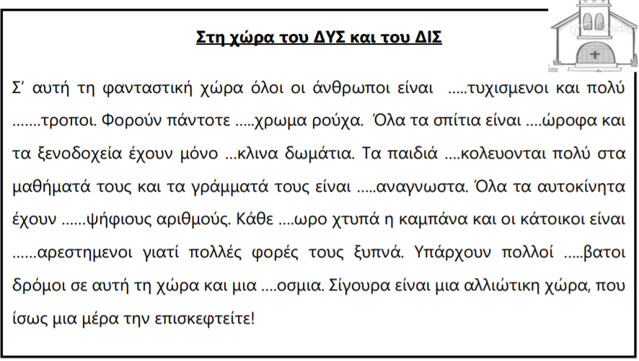
- Συμπληρώνω τις φράσεις με τη σωστή σύνθετη λέξη:
